Машина за паста
PM 600

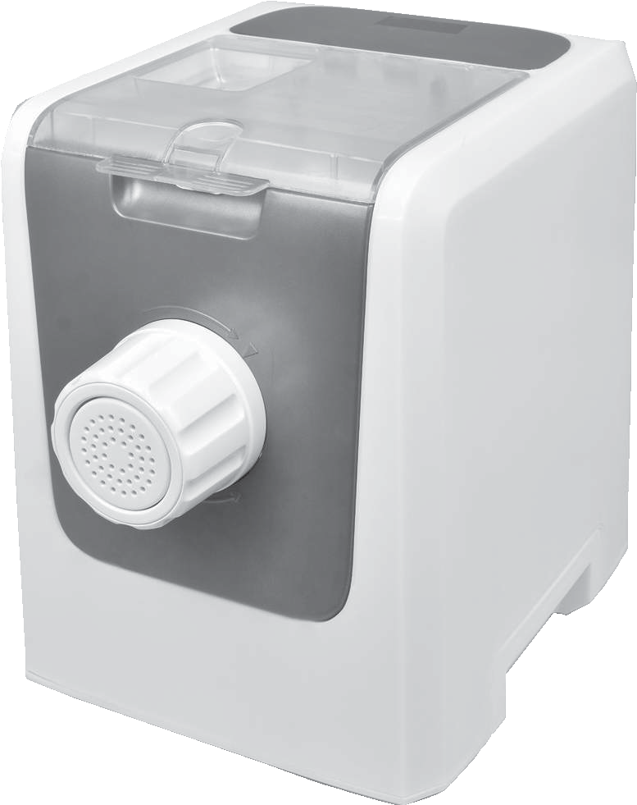

3 години
ПРОИЗВОДИТЕЛ-
ГАРАНЦИЯ

ОБСЛУЖВАНЕ НА КЛИЕНТИ

00 800 09 34 85 67
(безплатно)
info@zeitlos-vertrieb.de

АРТ. №: 1002078 11/21/2019

ИНСТРУКЦИЯ ЗА УПОТРЕБА


2009010020785
11/21/2019
Арт. №: 1002078

Съдържание

Съдържание

Комплектът.............................................................................3
Компоненти.............................................................................8
Монтаж..................................................................................10
Употреба................................................................................13
Общи.....................................................................................15
Прочетете и съхранявайте инструкцията за употреба................15
Предвидено използване..........................................................15
Обяснение на символите.........................................................16
Безопасност...........................................................................17
Бележки................................................................................17
Общи указания за безопасност................................................18
Първа употреба......................................................................22
Прегледайте паста машината и комплекта................................22
Монтирайте паста машината....................................................23
Монтаж на паста машината......................................................23
Управление.............................................................................26
Таблица за повреди.................................................................26
Почистване.............................................................................30
Разглобяване за почистване.....................................................30
Почистване на паста машината.................................................31
Почистване на лазаня приставките............................................32
Съхранение.............................................................................32
Съхранение на принадлежности................................................32
Технически данни....................................................................33
Декларация за съответствие.....................................................33
Утилизация.............................................................................33
Утилизация на опаковката........................................................33
Утилизиране на старото устройство..........................................33
Защита на данните..................................................................34
Гаранционна карта..................................................................35
Условия на гаранцията.............................................................36

2

Обхват на доставката

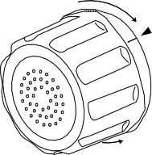
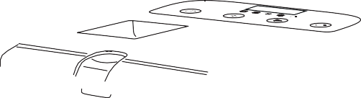



16 13 14 12 2 1

23

34 25 26 30 43

3



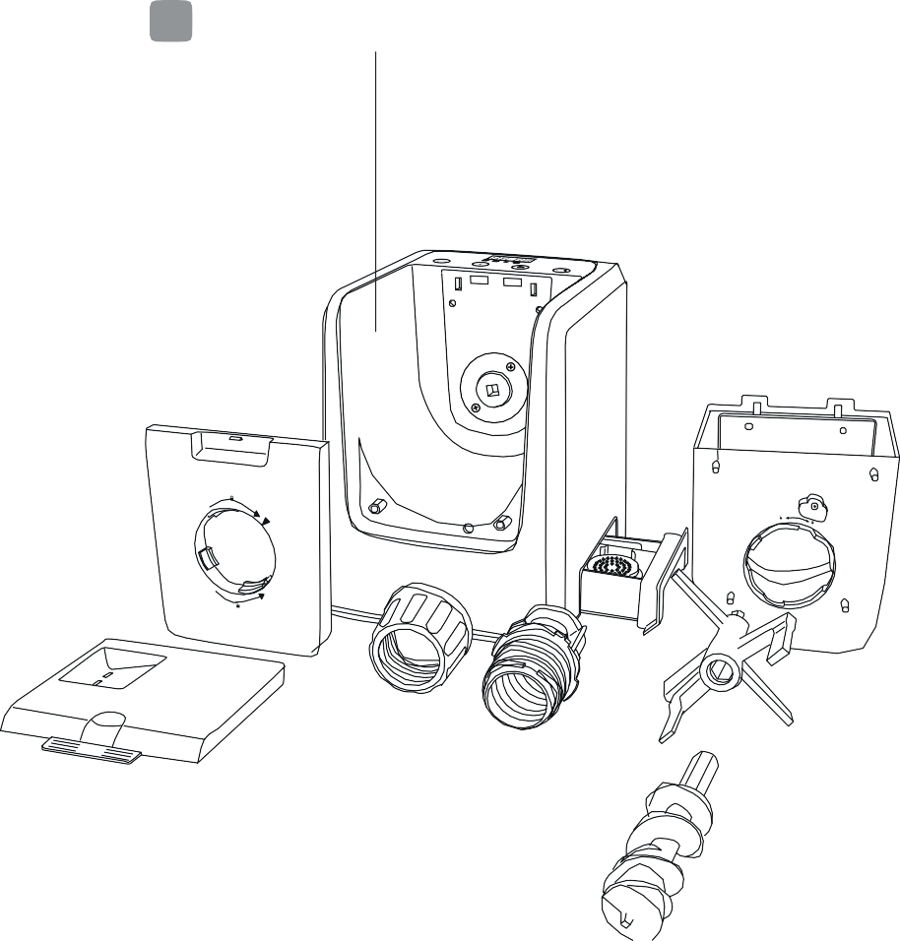

Комплект на доставката

14 16 1 17 34 30 15

13 12 33 25 21 20 19 18

4

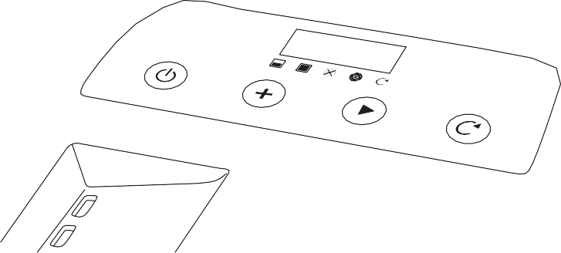

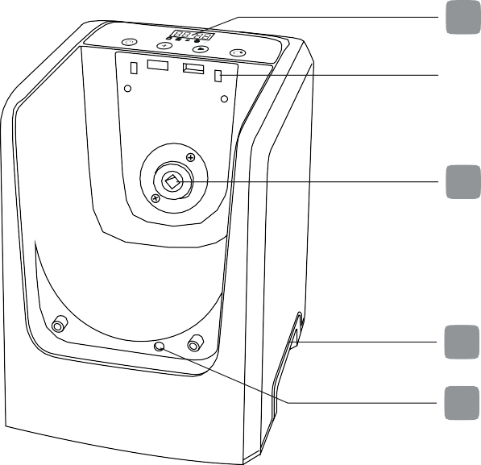
Обем на доставката
3
7 9
11
8
10
4
5
6
2

29

17

30

27

5


Комплект на доставката

42 41

32 31

6

Обхват на доставката

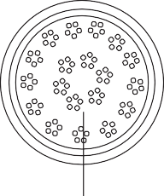


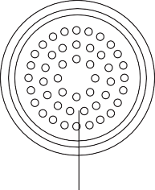
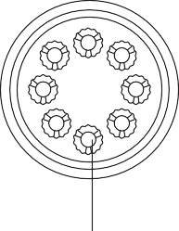
33 34 35

36 37 38

39 40

7

Комплект

Компоненти


Основна единица
1

LED-дисплей
2

Бутон за готовност
3

Бутон за режим
4
Бутон за стартиране/спиране
5
6
Бутон за издаване

L-ED-
7
L-ED-
8
L-ED-
9
L-ED-
10
L-ED-
11
Клапан
12
13

Давателна повърхност (за отключване и заключване на капака)

Отвор за доливане на течност
14
15
Контейнер за тесто

Покривен панел
16

Гнездо за кука за месене
17
18

Кука за месене

Вал за тесто
19

Държач за вал за тесто
20
21

Плъзгащ лагер

Маркировка на държача
22
Символ за отключване Символ за заключване
23
24

8

Комплект на доставката

Винтова муфа
25

Маркировка на винтовата муфа
26
27

Предпазен превключвател A
28

Лост за предпазен превключвател A
29

Предпазен превключвател B

Чекмедже за съхранение
30
31

Мерителна чаша за течности
32

Мерителна чаша за брашно

Приставка за капелини Приставка за спагети Приставка за талиател Приставка за фетучини Приставка за спагетони
33
34
35
36
37
38
Приставка за папарделе

Приставка за пене Приставка за лазан
39
40
41
Шпатула с инструмент за почистване
42

Инструмент за почистване (с предпазна капачка)

Щепсел и кабел
43

9

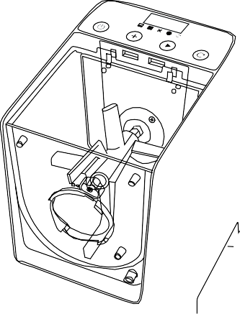
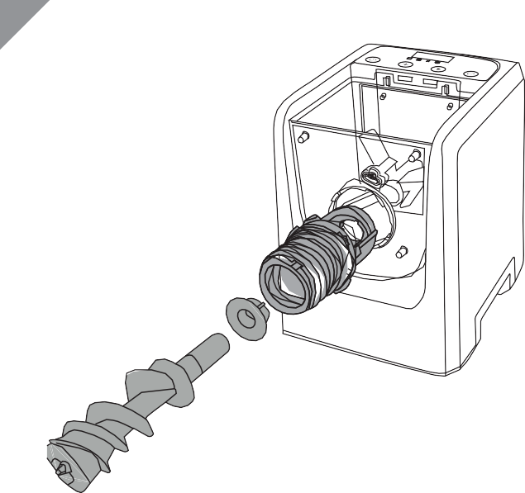
Монтаж
A
18
15
B
19
21
23
24
22
22

10

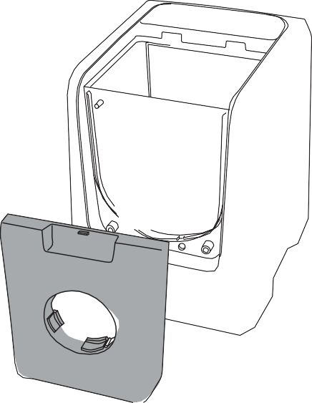
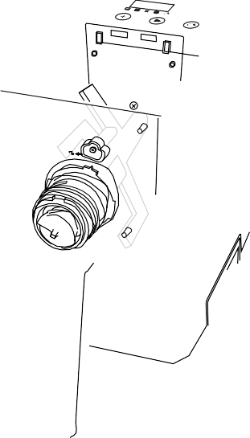
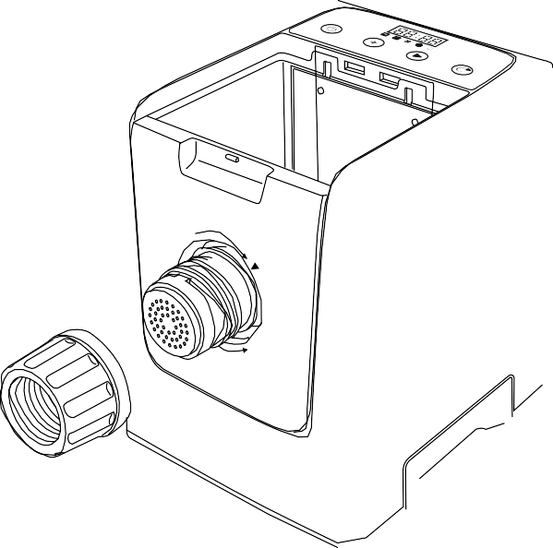
Монтаж
37 20 16
26
15
25
D
C
16

28

11


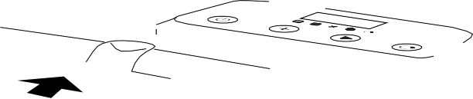
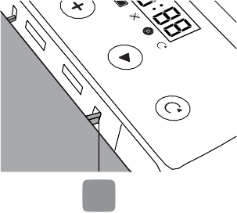
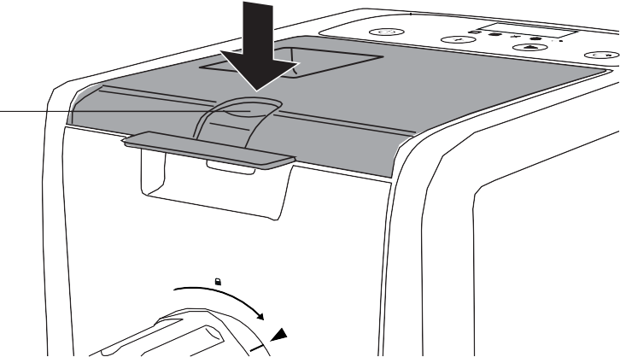
Монтаж
E
12

29
F

13

12

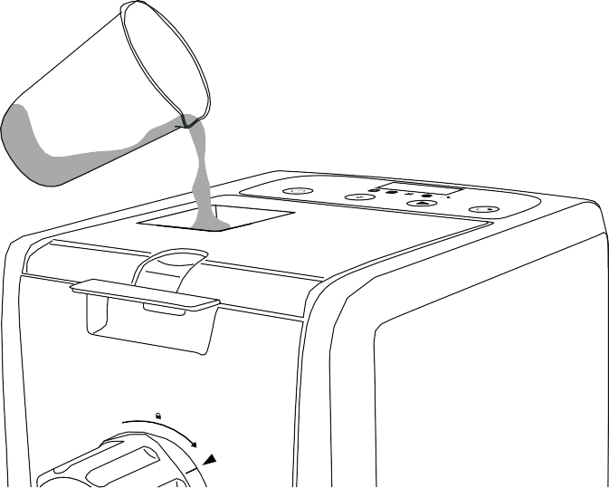
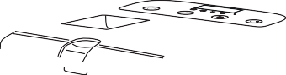
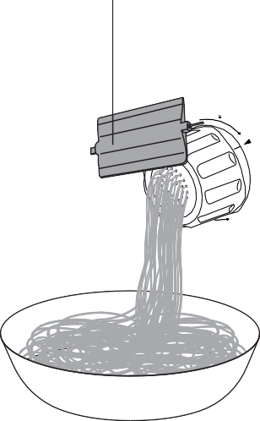
Употреба
G
31
14
H
41

13

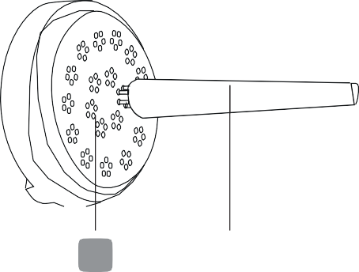

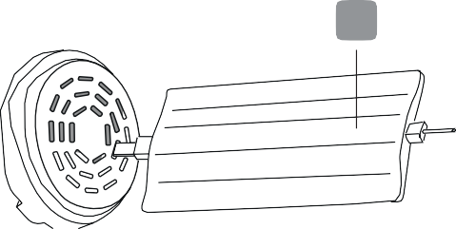
Употреба
I
33
42
J

41

14

Общи

Общи
Инструкции за работа, да се чете и пази

Това ръководство за работа принадлежи към този Pasta Maker. То съдържа важна информация за включване и употреба.
Прочетете ръководството за работа, особено инструкциите за безопасност, старателно, преди да използвате Pasta Maker. Игнорирането
на това ръководство може да доведе до сериозни наранявания или повреди на Pasta Maker.
Съхранявайте ръководството за по-нататъшна употреба. Ако предавате Pasta Maker на трети лица, непременно дайте това ръководство.

Ръководството се основава на валидните стандарти и правила в Европейския съюз. В чужбина спазвайте и държавно специфични насоки и закони.
Ръководството може да се заяви чрез обслужване на клиенти в PDF формат.

Правилно предназначение
Pasta Maker е изцяло предназначен за обработка на тесто за макаронени изделия. Pasta Maker е за лична употреба или за близка до дома употреби като:
- в кухни, за служители в магазини, офиси и други търговски области;

във ферми;
- от клиенти в хотели, мотели и други подобни жилищни среди;

в къщи за гости.
Използвайте Pasta Maker само както е описано в това ръководство. Всяко друго използване се счита за нецелесъобразно и може да доведе до материални щети или дори до физически наранявания. Pasta Maker не е играчка за деца.

Производителят или търговецът не поемат отговорност за щети, причинени от неправилно или погрешно използване.

15

Обща информация

Обяснение на символите
Следните символи и сигнали се използват в това ръководство за употреба, на машината за паста или на опаковката.

Декларация за съответствие (виж глава „Декларация за съответствие“): Продуктите, маркирани с този символ, отговарят на всички приложими изисквания на Европейското икономическо пространство.


Печатът „Проверена безопасност“ (GS-знак) удостоверява, че продуктът отговаря на изискванията на германския закон за безопасност на продуктите (ProdSG). GS-знакът показва, че при правилна употреба и предвидима неправилна употреба на маркирания продукт безопасността и здравето на потребителя не са застрашени. Това е доброволен знак за безопасност, издаден от TÜV Rheinland.

Машината за паста е подходяща за контакт с храни.

Преди първата употреба на машината за паста прочетете внимателно ръководството за употреба и го съхранявайте за бъдеща справка.

Символът показва, че конструкцията на продукта отговаря на клас II на защита (двойна изолация). Не е необходим защитен контакт към електрическо заземяване (маса).
Използвайте машината за паста само на закрито.

Бутон за готовност

Чрез натискане на бутона за режим можете да превключвате между 3 различни режима на месене.


Чрез натискане на бутона Старт/Стоп стартирате избрания режим на месене.

Бутон за стартиране на режима за издаване.

16

Безопасност

LED: Малко количество тесто до 200 г

LED: Голямо количество тесто от 200 г до 600 г


LED: Готово тесто до 600 г


LED: Режим месене


LED: Режим на изход

Символ за отключване

Символ за заключване

Безопасност
Обяснение на символите
Следните символи и сигнални думи се използват в това ръководство за употреба.
Този сигнален символ/дума обозначава
средна степен на риск, която,
ако не бъде избегната, може да доведе до
смърт или сериозно нараняване.

ВНИМАНИЕ!
Този сигнален символ/дума обозначава опасност с ниска степен на риск, която, ако не бъде избегната, може да доведе до леки или умерени наранявания.

17

Сигурност


Този предупредителен знак предупреждава за възможни материални щети.

Този символ ви предоставя полезна допълнителна информация за пускане в експлоатация и употреба.

Общи указания за безопасност

ОПАСНОСТ!

Опасност от нараняване!
Грешна електрическа инсталация, прекалено напрежение в мрежата или неправилно боравене могат да причинят токов удар.

− Прегледайте ръководството за експлоатация внимателно и го запазете за справка по-късно.
− Свържете Pasta Maker единствено в закрити помещения и само към съответно монтирана AC 220–240 V електрическа контактна риза.
− Свържете Pasta Maker само към добре достъпна контакта, за да можете бързо да го прекъснете от електрическата мрежа при повреда.

− Не използвайте Pasta Maker, ако има видими повреди или кабелът за захранване или щепселът са повредени.
− Ако захранващият кабел на Pasta Maker е повреден, той трябва да бъде заменен от производителя или сервиза му или от технически квалифициран човек, за да се избегнат рискове.
− Не отваряйте корпуса, оставете ремонта на специалисти. Обърнете се към сервизния адрес, посочен на гаранционната карта. При самостоятелни ремонти, преустройства, неправилно

18

сигурност
Свързване или неправилно управление изключват отговорността и гаранционните претенции.
− При ремонт могат да се използват само части, които съответстват на първоначалните данни на устройството. В този Pasta Maker има електрически и механични части, които са необходими за защита от опасни източници.
− Не използвайте Pasta Maker с външен времеви часовник или отделна дистанционна система.
− Не потапяйте основното тяло на Pasta Maker, нито захранващия кабел или щепсела в вода или други течности.

− Не пипайте щепсела с влажни ръце.

− По време на работа не изпълнявайте други дейности с Pasta Maker (например почистване).
− Никога не издърпвайте щепсела от контакта по кабела, винаги хващайте щепсела.
− Не използвайте захранващия кабел като дръжка за носене.

− Дръжте Pasta Maker, щепсела и захранващия кабел далеч от открит огън и горещи повърхности.
− Поставете захранващия кабел така, че да не се превърне в опасност за преплитане.
− Не огъвайте захранващия кабел и не го поставяйте над остри ръбове.
− Използвайте Pasta Maker само в закрити помещения. Никога не го използвайте във влажни стаи.
− Не съхранявайте Pasta Maker по такъв начин, че да може да падне в леген или в мивка.
− Никога не достигайте Pasta Maker, ако той е паднал във вода. В такъв случай незабавно извадете щепсела.

− Уверете се, че децата не пъхат предмети в Pasta Maker.

− Винаги изключвайте Pasta Maker от захранването,

19

Безопасност

ако го оставите без надзор, ако възникне повреда и преди да го сглобите, разглобите или почистите.

− Винаги изключвайте машината за паста и я изключвайте от електрическата мрежа, преди да сменяте аксесоари или да докосвате части, които се движат по време на работа.

− Винаги изключвайте машината за паста от електрическата мрежа, ако от нея излиза дим.

− Не поставяйте предмети върху машината за паста.
ВНИМАНИЕ!
Опасност от повреда!
Неправилната употреба на машината за паста може да доведе до повреди на уреда.
− В купата за месене на машината за паста не трябва да се поставят метални или запалими предмети.


Опасности за деца и лица с намалени физически, сензорни или умствени способности (например частично инвалидизирани, възрастни хора с ограничени физически и умствени способности) или липса на опит и знания (например по-големи деца).
− Тази машина за паста не трябва да се използва от деца. Дръжте децата далеч от машината за паста и захранващия кабел.
− Машината за паста може да се използва от лица с намалени физически, сензорни или умствени способности или с липса на опит и знания, ако са под наблюдение или са инструктирани относно безопасната употреба

20

Безопасност
− Децата не трябва да играят с машината за паста.

− Почистването и поддръжката не трябва да се извършват от деца без надзор.
− Не оставяйте машината за паста без надзор по време на работа и не извършвайте други дейности, докато тя работи.

− Не позволявайте на децата да играят с опаковъчното фолио. Те могат да се заплетат и да се задушат.
− Дръжте машината за паста далеч от домашни любимци.

− Информирайте и другите потребители за опасностите!



Опасност от повреда! Опасност от пожар!

Неправилната употреба на машината за паста може да доведе до повреди на уреда.
− Поставете машината за паста на леснодостъпна, равна, суха, топлоустойчива и достатъчно стабилна работна повърхност. Не я поставяйте на ръба или края на работната повърхност.

− Никога не поставяйте машината за паста в близост до запалими материали.
− Избягвайте натрупване на топлина, като не поставяте машината за паста директно до стена или под висящи шкафове и др.

− Пазете машината за паста от пряка слънчева светлина.
− Никога не поставяйте машината за паста върху или в близост до горещи повърхности (напр. котлони, радиатори и др.).
− Не допускайте захранващият кабел да влиза в контакт с горещи части.

− Никога не излагайте машината за паста на висока температура (радиатори и др.).

21

Първоначално пускане в
експлоатация

− Не използвайте повече машината за паста, ако пластмасовите части на машината имат пукнатини, счупвания или са деформирани. Подменяйте повредените части само с подходящи оригинални резервни части.

− Използвайте машината за паста само при стайна температура (около 10 – 25 °C).
− Никога не потапяйте машината за паста във вода за почистване и не използвайте парочистачка. В противен случай машината може да се повреди.

Първоначално пускане в експлоатация
Проверка на машината за паста и съдържанието на доставката

Опасност от повреда!
Ако отваряте опаковката невнимателно с остър нож или други остри предмети, машината за паста може лесно да се повреди.
− Бъдете много внимателни при отваряне.
- Извадете машината за паста от опаковката.
- Проверете дали машината за паста или отделните части имат повреди. Ако е така, не използвайте машината за паста. Свържете се с производителя на посочения в гаранционната карта адрес за обслужване.

Проверете дали доставката е пълна.
- Преди първото пускане в експлоатация почистете всички аксесоари. Следвайте указанията в глава „Почистване“.

Поставяне на машината за паста

- Поставете машината за паста така, че да има достатъчно място. Не я поставяйте директно пред стена или други предмети.
- Освен това се уверете, че пред машината за паста има достатъчно място за поставяне на купа или чиния за събиране на готовата паста.

22

Монтаж на машината за паста
Монтаж на машината за паста
ВНИМАНИЕ!
Опасност от нараняване!

Неправилната употреба на машината за паста може да доведе до наранявания.
  - Поставете купата за месене 15 в основното тяло 1
  - Поставете куката за месене 18 през купата за месене и я поставете в
предвидения за това държач 17 (фиг. A).
  - Поставете плъзгащия лагер в държача за валяка за тесто 19. Плъзгащият лагер има 3 профила. Те трябва точно да паснат в 3-те вдлъбнатини в държача.

  - След това поставете валяка а през плъзгащия лагер в държача (фиг. B)

  - Прекарайте и двете заедно през центъра на отвора на купата за месене в
куката за месене. Маркировката на държача трябва да сочи към символа за заключване, затегнете по посока на часовниковата стрелка (фиг. B).
  - След това можете да поставите капака към купата за месене, като го поставите върху купата (фиг. C).

  - Изберете желания накрайник за паста
върху държача20 (виж фиг. D).

  - Накрая завийте резбовата втулка по посока на часовниковата стрелка. Втулката е напълно затегната, когато маркировката върху
.
нея съвпада със стрелката на покривната плоча (виж фиг. D).
  - Машината за паста е готова за употреба.

Употреба
ВНИМАНИЕ!
Опасност от нараняване!

Неправилната употреба на машината за паста може да доведе до повреди на уреда.
− Не препълвайте машината за паста. Тя е предназначена за обработка на максимум
600 г тесто.

23

PNPM1-N_PM600_manual.indd 23 28.08.2019 09:59:54

Употреба
Забележка: Преди да започнете месенето, подгответе всички съставки на една ръка разстояние.

Включете щепсела в подходящ контакт.
- Развийте резбовата втулка от държача0 и поставете желания накрайник за паста (33 − 40) върху държача (фиг. D). След това завийте отново резбовата втулка.
- Изберете желания вид тесто. Можете да използвате две примерни рецепти от таблицата по-долу. Те са съобразени с паста машината.

Вид тесто | Порции | Съставки
Пшеничени спагети | 2 | 250 г пшенично брашно (тип 405)  35 мл вода  1 яйце  1 щипка сол
Паста от твърда пшеница | 2 | 250 г грис от твърда пшеница  50 г пшенично брашно (тип 405)  30 мл вода  1 яйце
Още рецепти можете да намерите в приложената книжка с рецепти.

- Измерете необходимото количество брашно с помощта на мерителната чаша и го изсипете в купата за месене.

32

- С помощта на мерителната чаша за течности можете да измерите необходимото количество от напр. яйце и вода. За по-добро смесване на тестото, яйцето трябва да се разбие с водата.
ВАЖНО: Течността трябва да се добавя едва по време на замесването.
- Поставете капака под 30° ъгъл към базовото устройство и го затворете като натиснете докато не се чуе щракване (виж фиг. E и F).
- Включете Pasta Maker чрез натискане на бутона за готовност (Standby). Pasta Maker издава сигнал и дисплеят показва ON.

- Чрез натискане на бутона за режим можете да изберете между 3-те режима на месене.

При превключване на отделните режими Pasta Maker издава сигнал за потвърждение и съответният режим LED светва.

24

PNPM1-N_PM600_manual.indd 24 28.08.2019 09:59:54

Управление

LED | Количество тесто | Врем
LED- | малко количество тесто до 200 г | 3 мин.
LED- | голямо количество тесто от 200 г до 600 g | 3 мин.
LED- | готово тесто до 600 g | 3 мин.

- За да стартирате процеса на месене натиснете бутона Старт/Стоп.

Pasta Maker издава сигнален звук, LED светва и процесът на месене

започва.

Можете да паузирате процеса на месене по всяко време чрез натискане на бутона Старт/Стоп. При повторно натискане процесът започва отново.

  - В началото изсипете бавно необходимата течност през отвора в капака, в съдът за месене15.
  - Когато процесът на месене приключи, Pasta Maker издава 5 сигнални звука. Ако тестото все още не е добре смесено, стартирайте още един процес на месене чрез повторно натискане на бутона Старт/Стоп.
  - За да извадите готовото тесто, натиснете бутона за изваждане. 6 .

Режим | Време за изваждане
малко количество тесто | 11 мин.
голямо количество тесто | 14 мин.
готово тесто | 3 мин.

Можете винаги да прекъснете процеса чрез натискане на бутона Старт/Стоп за пауза.

  - С помощта на шпатула можете да отрежете пастата по време на изкарването

(фиг. H).
  - Когато процесът на изкарване приключи и таймерът е на , куката за месене18 автоматично се завърта обратно на часовниковата стрелка за 15 секунди, за да отстрани остатъчното тесто от вала и да го изкара.
.

25

PNPM1-N_PM600_manual.indd 25 28.08.2019 09:59:54

Таблица за неизправности

  - Когато процесът на издаване приключи, машината за паста издава 5 сигнала. Ако тестото все още не е напълно издадено, стартирайте нов
процес на издаване чрез повторно натискане на бутона за издаване. 6 .
  - След 2 минути машината за паста преминава в режим на готовност и дисплеят изгасва.

Ако отворите капака по време на месенето, процесът спира, машината за паста издава сигнал и на дисплея се показва OPEN. След като капакът е затворен правилно, можете да продължите процеса чрез

натискане на бутона Старт/Стоп.

Таблица за неизправности
Опасност от повреда!
Неправилната употреба на машината за паста може да доведе до повреда на уреда.



Опасност от нараняване!

Неправилната употреба на машината за паста може да доведе до наранявания.
− Не извършвайте самостоятелни ремонти на машината за паста. Оставете ремонта на специалисти.
− При неизправности, които не са изброени тук, моля, свържете се с нашия сервиз. Сервизният адрес е посочен в гаранционната карта.

26

Грешка | Причина | Решение
Пастамашината не работи. | Щепселът не е включен. | Включете щепсела.
 | Пастамашината е работила | Изключете щепсела
 | повече от 40 минути. | и оставете пастамашината
 | Термозащитата е активирана. | да се охлади поне 60 минути.  Температурната защита на мотора
 |  | се възстановява автоматично
след достатъчно охлаждане
автоматично.
Дисплеят на пастамашината  не свети. | Щепселът не е включен. | Включете щепсела.
Дисплеят на пастамашината  не свети. | Пастамашината не е  включена. | Натиснете бутона Старт/  Стоп.
Дисплеят на пастамашината  не свети. | Вътрешният предпазител е  изключен. | Пастамашината е непоправимо  повредена. В рамките на  Гаранционният срок се обръщате към сервиза.
Pasta Maker спира. производствения- процес. Няма сигнален тон и на дисплея се показва таймерът,който  продължава докато програмата е завършена. | Pasta Maker е  по-дълго от 40 мин. в експлоатация.  Температурният защита-  бутонът е активиран. | Извадете щепсела от захранването и оставете Pasta Maker-ът Maker поне 60 мин. да се охлади  .  Двигателя- прекъсвач се включва след адекватно охлаждане.
 | Тестото има гъста консистенция. | Извадете щепсела от захранването  и оставете Pasta Maker-а  Maker поне 60 мин. да се охлади.  След това изплакнете  устройството както в глава  „Почистване“ описано.

27

Грешка | Причина | Решение
LED дисплеят 2 | Капакът не е | Уверете се, че  капакът е правилно поставен в машината за паста  След това натиснете  капакът върху бутона за натиск. Обърнете  маркировката  на резбовата втулка и  стрелката на покривната плоча да сочат една към друга  (фиг. D)
показва OPEN. | е правилно затворен или
 | не е правилно поставен
 | Резбовата втулка не е | Развийте съединителната гайка
 | затегната здраво. | и проверете дали
 |  | приставката за вида паста
 |  | е поставена правилно.
 |  | След това завийте
 |  | отново съединителната гайка
 |  | по посока на часовниковата
Тестото за паста се | Тестото е възможно | По време на
да не се оформя правилно. | да е твърде сухо. | омесването добавете малко вода
вода.
 | Тестото е възможно | Ако не надвишава максималното
 | да е твърде влажно. | количество за пълнене,
добавете малко брашно
и стартирайте
 |  | омесването чрез натискане на бутона Старт/Стоп 5
 |  | отново.

28

PNP
грешка | причина | решение
Тестото за нудли е не е минало правилно месене. | Била избрана грешна програма. | Уверете се, че сте  Избрали подходяща програма за вашите нудли.
 |  | Стартирайте процеса на месене с правилната програма отново.
 | Тестото за нудели изисква  по-дълго време за месене. | Чрез повторно натискане на бутон за старт/стоп 5 стартирайте още едно месене.

Измиване
ВНИМАНИЕ!

Опасност от късо съединение!

Водата или другите течности, проникнали в корпуса, могат да причинят късо съединение.

− Уверете се, че водата или други течности не навлизат в корпуса.
− Позволете на паста-мейкъра да се охлади напълно преди всяко почистване.

29
28.08.2019 09:59:54

.

Почистване
ЗАБЕЛЕЖКА!
Опасност от повреда!

Неправилната употреба на машината за паста може да доведе до повреди на машината.
− Почиствайте машината за паста след всяка употреба, тъй като в противен случай може да възникнат неизправности.
− Не използвайте агресивни почистващи препарати, четки с метални или найлонови влакна, както и остри или метални почистващи предмети като ножове, метални гъби и подобни. Те могат да повредят повърхностите.
− Не поставяйте основното тяло на машината за паста в никакъв случай в

съдомиялната машина. Това ще го повреди.
− Почиствайте всички подвижни части, приставки за паста и мерителни чаши с обикновен препарат за съдове.
Демонтаж за почистване
ЗАБЕЛЕЖКА!
Опасност от повреда!

Неправилната употреба на машината за паста може да доведе до повреди на машината.
- Преди почистване изключете машината за паста, като натиснете бутона за готовност
и извадите щепсела от контакта.
- Оставете машината за паста да изстине напълно.
- Свалете капака на машината за паста. За целта натиснете отпред върху зоната за натиск1и повдигнете капака на около 30° и го издърпайте напред (фиг. E-F).
- Развийте гайката обратно по часовниковата стрелка от държача
на тестената ос20
- Свалете приставката за паста и след това извадете тестената ос от

държача20

30

PNPM1-N_PM600_manual.indd 30 28.08.2019 09:59:54

Почистване
- Издърпайте капака внимателно напред,16 за да го освободите от контейнера за
месене.
- За да отключите държача на оста за тесто, завъртете я обратно на часовниковата стрелка до символа за отключване.
8. Издърпайте куката за месене от държача7и след това
можете да извадите контейнера за месене заедно с куката за месене от основното тяло.
9. Машината за паста вече е напълно разглобена.

Почистване на машината за паста
ВНИМАНИЕ!

Опасност от нараняване!

Неправилната употреба на машината за паста може да доведе до наранявания.
− Уверете се, че след почистване всички остатъци от препарат са напълно отстранени.

- Остатъците от брашно в държача за куката за месене могат да се отстранят със суха кърпа.

- Почистете вътрешността на основното тяло с леко навлажнена кърпа и обикновен препарат за съдове.

- Външната част на основното тяло и LED дисплея почистете с леко навлажнена кърпа.

- Мерителните чаши и всички подвижни части могат да се почистват с обикновен препарат за съдове.
- Оставете всички части да изсъхнат напълно и се уверете, че всички остатъци от препарат са отстранени.
- След почистване можете да сглобите машината за паста, както е описано в глава „Сглобяване на машината за паста“.

Забележка: Лостът за предпазния превключвател на капака
винаги трябва да се движи свободно.

31

PNPM1-N_PM600_manual.indd 31 28.08.2019 09:59:55

Съхранение

Почистване на приставките за паста
- Почистете приставките първо с помощта на предоставените
почистващи инструменти ( фиг. I и J).
- След предварителното почистване с почистващите инструменти можете да почистите
приставките за паста с обикновен препарат за съдове.
- Оставете всички приставки да изсъхнат напълно и се уверете, че всички остатъци от препарат са премахнати.

Съвет: Ако остатъците от тесто не се премахват лесно, поставете ги за около 1-2 часа във фризера. След това можете лесно да ги отстраните с помощта на предоставените почистващи инструменти.

Съхранение
ЗАБЕЛЕЖКА!
Опасност от повреда!

Неправилната употреба на машината за паста може да доведе до повреди на уреда.
− Никога не съхранявайте машината за паста до източник на топлина.
− Не прегъвайте и не притискайте захранващия кабел.
− Всички части трябва да бъдат напълно сухи преди съхранение.
− Съхранявайте машината за паста само когато е суха.
− Винаги съхранявайте машината за паста на чисто и сухо място, защитено от пряка слънчева светлина и недостъпно за деца.
− Използвайте оригиналната опаковка за съхранение.

Съхранение на аксесоарите
Машината за паста е снабдена с чекмедже за съхранение Поставете

8-те приставки за паста - и почистващите инструменти в това
чекмедже и след това го поставете обратно в машината за паста.

32

Технически данни

Технически данни

Модел: PM 600
Мрежово напрежение: AC 220 – 240 V / 50 Hz
Консумирана мощност: 220 W
Тегло: около 3,5 кг
Размери (Ш × Д × В): около 302 × 220 × 282 мм
Номинално време на работа: 40 мин.

Номинално време за почивка:
60 мин.

Клас на защита: II
Капацитет на паста за един цикъл: 600 г
Защита от прегряване: да
Дължина на кабела: 130 см
Техническите промени са възможни.

Декларация за съответствие
Декларацията за съответствие на ЕС може да бъде поискана на адреса, посочен в гаранционната карта.

Изхвърляне

Изхвърляне на опаковката

Изхвърляйте опаковката разделно. Картонът и хартията да се предават за рециклиране, а фолиото – в контейнер за пластмаса.

Изхвърляне на старо устройство
(Приложимо в Европейския съюз и други европейски държави със системи за разделно събиране на отпадъци.)
Старите уреди не трябва да се изхвърлят с битовите отпадъци

Ако уредът за паста вече не може да се използва, всеки потребител е длъжен по закон да предаде старите уреди отделно от битовите отпадъци, например на специализирано място в общината/района. Това гарантира, че старите уреди ще бъдат рециклирани правилно и ще се избегнат негативни последици за околната среда. Затова електроуредите са маркирани със символа, показан тук.

33

Защита на данните

Защита на данните

Обработка на гаранции съгласно чл.13 от ОРЗД

Уважаеми клиенти!
Уведомяваме Ви, че ние, monolith GmbH, Maxstraße 16, 45127 Essen, Германия, като администратор обработваме Вашите лични данни. По въпроси, свързани със защитата на данните, сме подпомагани от длъжностно лице по защита на данните, достъпно на monolith GmbH, Maxstraße 16, 45127 Essen, Германия, datenschutz@monolith-support.com. Обработваме Вашите данни с цел обработка на гаранцията и се основаваме на сключения с нас договор за покупка.

Вашите данни ще бъдат предадени с цел обработка на гаранцията на Zeitlos Vertriebs GmbH, Service Center, Nachtwaid 6, 79206 Breisach, Германия.
Съхраняваме Вашите лични данни за срок до 3 години.
Спрямо нас имате право на информация относно съответните лични данни, както и на коригиране, изтриване, ограничаване на обработката, възражение срещу обработката и преносимост на данните.
Обработката на Вашите данни е необходима за обработка на гаранцията; без предоставяне на необходимите данни обработката на гаранцията не е възможна.

34

ГАРАНЦИОННА КАРТА
ПАСТА МЕЙКЪР / PM 600 / 21.11.2019

ДАННИ ЗА КЛИЕНТА:
Име, Презиме:
Улица, номер:
Пощенски код, град:
Телефонен номер с кода на страната:
Имейл:
Описание на грешката:
Дата на покупка*:
Дата / подпис:
*Моля, прикачете попълненият касов бон и тази гаранционна карта към устройството!

Бележка:
При ползване на гаранционното обслужване трябва непременно да се приложат гаранционната карта и касовият документ към счупеното устройство, както и по възможност подробно описание на грешката. Ръчно изпратените гаранционни карти не могат да бъдат признати.
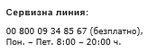
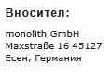

ГАРАНЦИЯ

УСЛОВИЯ НА ГАРАНЦИЯТА
ВАЖЕН ГАРАНЦИОНЕН ДОКУМЕНТ – СЪХРАНЯВАЙТЕ ГО ДОБРЕ!

Уважаема клиентко, уважаеми клиент,
Нашите продукти преминават през строг контрол на качеството. Ако това устройство все пак не функционира безупречно, съжаляваме за това и Ви молим да се обърнете към сервизния адрес, посочен в гаранционната карта. С удоволствие сме на разположение и по телефона чрез сервизната гореща линия, посочена в гаранционната карта. За предявяване на гаранционни претенции важи – без да се ограничават Вашите законови права – следното:

- Можете да предявите гаранционни претенции само в срок от максимум 3 години, считано от датата на покупка. Нашата гаранция се ограничава до отстраняване на материални и производствени дефекти или замяна на устройството. Гаранционното обслужване е безплатно за Вас.
- Гаранционните претенции трябва да бъдат предявени незабавно след узнаване на дефекта. Предявяване на гаранционни претенции след изтичане на гаранционния срок не се допуска.
- Моля, изпратете дефектното устройство заедно с гаранционната карта и касовата бележка безплатно до сервизния адрес. Ако дефектът попада в обхвата на нашата гаранция, ще получите обратно ремонтирано или ново устройство. С ремонта или замяната на устройството не започва нов гаранционен срок. Важи гаранционният срок от 3 години от датата на покупка.

Моля, обърнете внимание, че нашата гаранция отпада при неправилна или небрежна употреба, при неспазване на предвидените за устройството мерки за безопасност, при употреба на сила или при намеси, които не са извършени от оторизирания от нас сервизен адрес. Дефекти или повреди, които не са (или вече не са) обхванати от гаранцията, отстраняваме срещу заплащане. За целта изпратете устройството до нашия сервизен адрес.

ОБСЛУЖВАНЕ НА КЛИЕНТИ

АРТ.-№: 1002078 11/21/2019

PNPM1-N_PM600_manual.indd 36 28.08.2

